Temat: Wiosenka, wiosenka w konwaliowych sukienkach
Grupa: „Wiewiórki”- Zerówka
Data: 25.03.2020r.
Cele:
Dziecko:
- słucha uważnie treści wiersza, potrafi opowiedzieć o treści wiersza
- rozwiązuje zagadki wiosenne
- wykonuje pracę plastyczno- konstrukcyjną

1. „Przyjście wiosny”- J. Brzechwy
Wysłuchaj uważnie wiersza czytanego przez inną osobę, a następnie spróbuj odpowiedzieć na pytania.
Naplotkowała sosna,
że już się zbliża wiosna.
Kret skrzywił się ponuro:
„Przyjedzie pewnie furą”.

Jeż się najeżył srodze:
„Raczej na hulajnodze”.
Wąż syknął: „Ja nie wierzę.
Przyjedzie na rowerze”.
Kos gwizdnął: „Wiem coś o tym.
Przyleci samolotem”.

„Skąd znowu - rzekła sroka -
Ja jej nie spuszczam z oka
I w zeszłym roku, w maju,
Widziałam ją w tramwaju”.
„Nieprawda! Wiosna zwykle
Przyjeżdża motocyklem!”
„A ja wam to dowiodę,
Że właśnie samochodem”.
„Nieprawda, bo w karecie!”
„W karecie? Cóż pan plecie?
Oświadczyć mogę krótko,
Przypłynie własną łódką”.

A wiosna przyszło pieszo -
Już kwiaty z nią się śpieszą,
Już trawy przed nią rosną
I szumią: „Witaj wiosno!”.

Pytania:
Kto rozpuścił plotkę, że zbliża się wiosna ?
Jakie zwierzęta wystąpiły w wierszu?
Czym zwierzęta myślały, że przybędzie wiosna, a jak naprawdę przybyła?

2. Zagadki wiosenne
Proszę posłuchaj zagadek związanych z wiosną, sprawdź czy potrafisz zgadnąć o czym są.
Zagadka o liściu  Wiosną na drzewie się zieleni,  ale opada na jesieni. | Zagadka o kukułce  Wiosną słyszysz jej kukanie.  Je gąsienice na śniadanie. | Zagadka o tulipanie  Jak ten kwiatek się nazywa,  co słowo „pan” w nazwie ukrywa? | Zagadka o jaskółce  Nie ma lepszej lotniczki  Ogon niczym nożyczki  Lepi gniazdo pod strzechą  Jest dla ludzi pociechą  w powietrzu toczy kółka  Kto to tak…?
Zagadka o bocianach  Przysiadły na topoli, stare gniazdo poznały,  Dzieciom na powitanie  O wiośnie klekotały. | Zagadka bazie kotki  Mleczka nie piją, myszek nie jedzą  Te bure kotki co na drzewie siedzą | Zagadka o słońcu  Gdy się schowa za chmury,  Świat staje się ponury.  A weselej na świecie,  Kiedy śmieje się z góry. | Zagadka o marcu  Mówią- że w nim jak w garncu, nieustanna zmiana.  Słońce grzeje w południe, mrozek szczypie z rana, a do tego jeszcze przelatują deszcze.  Powiedzcie moi drodzy  O jaki miesiąc nam tu chodzi?

3. Wiosenne kwiaty
Poproś osobę dorosłą o pokazanie Ci wiosennych kwiatów, przyjrzyj się jakie mają kolory, spróbuj może zapamiętać nazwy kwiatów, których jeszcze nie znasz.
Następnie spójrz na przykładowe prace związane z wiosennymi kwiatami i na kartce papieru stwórz własną wiosenną łąkę, ogródek, rabatę. Możesz użyć do tego kredek, farb, plasteliny lub innych materiałów.

Materiały dla Rodzica:
Link do prezentacji z wiosennymi kwiatami na kanale YouTube:
https://www.youtube.com/watch?v=rANDOonihZg&t=81s

Obrazy przedstawiające wiosenne kwiaty: 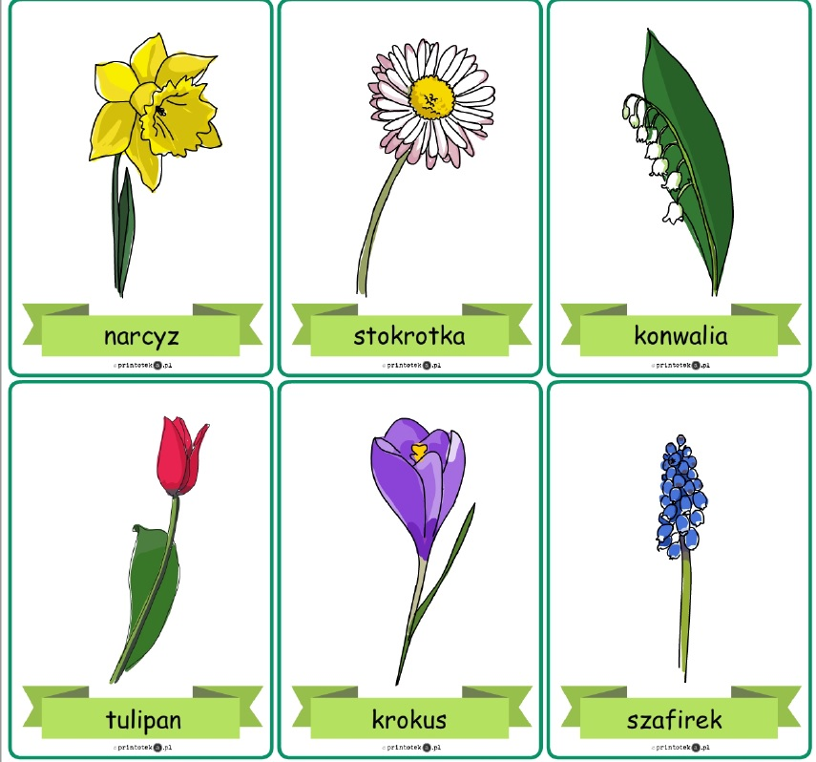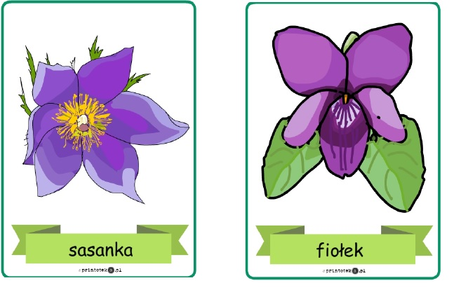
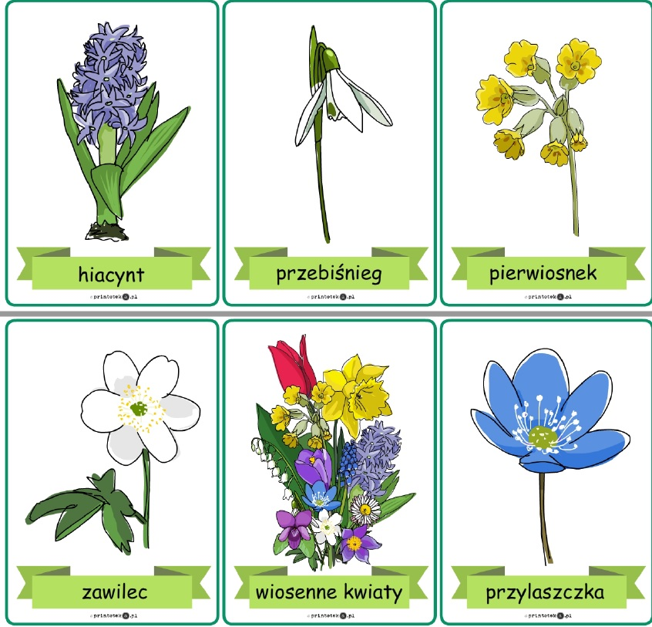

Przykładowe prace z wiosennymi kwiatami: 